POKYNY PRO ZPRACOVÁNÍ MATURITNÍ PRÁCE

OBSAH
1 PŘED PSANÍM MATURITNÍ PRÁCE 3
2 STRUKTURA PRÁCE 4
3 ČÍSLOVÁNÍ STRAN 4
4 FORMÁLNÍ ÚPRAVA 5
5 ROZSAH PRÁCE 6
6 JAK PSÁT JEDNOTLIVÉ ČÁSTI 6
7 CITACE 7
8 OBRÁZKY, TABULKY, GRAFY A MAPY 9
9 VYHOTOVENÍ PRÁCE K ODEVZDÁNÍ 9
10 ERRATA 9
11 OBHAJOBA PRÁCE 10
12 KONTROLNÍ SEZNAM 10
PŘÍLOHY 11

PŘED PSANÍM MATURITNÍ PRÁCE

Zvolte vhodné téma práce
- Vyberte téma, které odpovídá vašemu oboru, zajímá vás a ke kterému budete mít dostatek dostupných zdrojů.
Konzultujte postup s vedoucím práce
- Domluvte si zaměření práce, hlavní cíl, strukturu a způsob zpracování. Pravidelně, včas konzultujte průběh práce a případné nejasnosti.
Naplánujte si práci
- Rozdělte si jednotlivé fáze zpracování práce (vyhledávání informací, studium zdrojů, psaní jednotlivých částí, úpravy a kontrolu) a stanovte si průběžné termíny.
Připravujte si seznam použitých zdrojů
- Průběžně evidujte všechny knihy, články, webové stránky a další materiály, ze kterých budete čerpat. Usnadníte si tak následné zpracování citací a seznamu použité literatury.

STRUKTURA PRÁCE
- TITULNÍ STRANA
- ČESTNÉ PROHLÁŠENÍ
- PODĚKOVÁNÍ (nepovinné)
- ANOTACE
- OBSAH
- SEZNAM ILUSTRACÍ A TABULEK (nepovinné)
- SEZNAM ZKRATEK A ZNAČEK (nepovinné)
- ÚVOD
- 1. KAPITOLA – TEORETICKÁ ČÁST
- 2. KAPITOLA – PRAKTICKÁ ČÁST
- ZÁVĚR
- SEZNAM POUŽITÉ LITERATURY
- PŘÍLOHY (nepovinné)

ČÍSLOVÁNÍ STRAN
Část práce | Číslo stránky viditelné | Strana
Titulní strana | ne | 1
Čestné prohlášení | ne | 2
Poděkování* | ne | 3
Anotace | ne | 4
Obsah | ne | 5
Seznam ilustrací a tabulek | ne | 6
Seznam zkratek a značek* | ne | 7
Úvod | ne | 8
1. kapitola | ano | 9
Ostatní části práce | ano | 10, 11, …
*nepovinné (Při vynechání nepovinné části se číslování stran posune.)

FORMÁLNÍ ÚPRAVA
- A4 (210 x 297 mm) – papír bílý, neprůhledný, hladký, matný
- Times New Roman 12 b
- Řádkování 1,5
- Zarovnání do bloku
- Okraje – levý 3,5 cm, ostatní 2,5 cm
- Poznámky pod čarou 10 b
- Styly názvů kapitol – Nadpis 1: 16 b tučně; Nadpis 2: 14 b tučně

- Zkratky v textu uvádějte tak, že při jejich prvním použití vypíšete celý název a do závorky uvedete zkratku s označením „dále jen“.
- Text se píše a tiskne pouze jednostranně. Orientace na výšku.
- Kapitoly začínají vždy na nové stránce.
- V nadpisech kapitol, podkapitol a oddílů nepoužívejte zkratky. Zkratky se zavádějí až v textu po prvním uvedení celého názvu.
- Za koncovou číslicí kapitoly, podkapitoly se nedělá tečka.
- Na řádcích psát text plynule, bez pohledu na končící řádek, klávesu Enter používat pouze při ukončování celého odstavce.
- Pro odstavce je doporučeno používat tabulátor (cca 1 cm od levého okraje). Použijte ho vždy při nové myšlence – kurzor na novém řádku + tabulátor.
- Odstavce se neoddělují volným řádkem.
- Na konci řádku nesmí zůstat jednopísmenná předložka či spojka (v, s, k, z, u, o, a, i). Při výskytu je zapotřebí použít tzv. tvrdou mezeru (Ctrl + Shift + mezerník).
- Konec řádku nesmí rovněž oddělit číselné údaje v datu (1._1._2021 >> napsáno v textu: 1. 1. 2021 na jednom řádku) a několikamístné číselné údaje (např.: 1_250_000 >> napsáno v textu 1 250 000 na jednom řádku).
- Na konci řádku se nesmí dělit slova.
- V poznámce pod čarou na konci dané stránky je vhodné uvést vysvětlivky, které pomohou čtenáři lépe pochopit význam – např.: překlad cizího slova apod. Dále do poznámky pod čarou uvádíme citaci zdroje.
- V práci musí být správně používány mezery:
  - nesmí se používat několik mezer za sebou;
  - mezera nesmí být před a musí být za každým interpunkčním znaménkem (tečka, čárka, dvojtečka, vykřičník středník atd.);
  - mezera musí být i za každou tečkou v datech a zkratkách (např.: 31. 12. 2021, a. s.);
  - mezery nesmí být uvnitř závorky, text přiléhá k závorce (například).

ROZSAH PRÁCE
- Maturitní práce rozsah min. 20 a maximálně 35 stran textu. Tento rozsah tvoří jádro práce (od strany s úvodem až po poslední stranu v seznamu použité literatury).
- Teoretická část a praktická část tvoří každá přibližně polovinu hlavního textu práce.

JAK PSÁT JEDNOTLIVÉ ČÁSTI
- Anotace
  - Anotace je krátký text, který shrnuje hlavní cíl, obsah a výsledky maturitní práce. Má za úkol zaujmout potenciálního čtenáře a informovat ho o tom, co ho čeká v celé práci. Anotace by měla být napsána souvisle a jasně. Obvykle má rozsah 100–150 slov.
  - Členění:
    - Anotace (nadpis 1 – 16 b., tučné)
    - Klíčová slova (vel. 12 b., tučné), 3–5 slov oddělených středníkem
    - Annotation (vel. 16 b., tučné), předklad anotace do anglického jazyka
    - Keywords (vel. 12 b., tučné), překlad klíčových slov do anglického jazyka
- Úvod představí téma a cíl práce:
  - Úvod je zpracován v 1. osobě jednotného čísla (já).
  - V úvodu stručně představte téma své maturitní práce a vysvětlete, proč jste si jej zvolili. Čtenáře seznamte s obsahem práce, stručně popište problematiku vč. zajímavostí, které by mohly čtenáře nalákat k prostudování dalších stránek práce. Naznačte strukturu práce.

- Teoretická část shrnuje odborné poznatky s citacemi:
  - Teoretická část je zpracována v neosobním stylu vyjadřování (s využitím trpného rodu).
  - Podrobně rozebírá danou problematiku a definuje pojmy.
- Praktická část řeší vlastní zadání:
  - Praktická část je zpracována v neosobním stylu vyjadřování (s využitím trpného rodu).
  - Sestavte šetření pomocí výzkumných metod. Analyzujte stanovený cíl
- Závěr shrne splnění cíle:
  - Závěr je zpracován v 1. osobě jednotného čísla (já).
  - Vyhodnoťte výsledky šetření. Doplňte práci svým názorem na danou problematiku.

CITACE
- Používáme ČSN ISO 690 prostřednictvím citačního manažera www.citace.com.
- Výklad normy: https://www.citace.com/Vyklad-CSN-ISO-690-2022.pdf
- Citujeme každou převzatou myšlenku (doslovné citace i zprostředkované citace = parafráze).
- Míra shodnosti práce s použitými zdroji nepřesahuje 10 %.
- Bibliografickou citaci umisťujeme v poznámce pod čarou na stránce, na níž je odkaz v textu. Číslování je průběžné v celé práci. Jiný způsob citace není přípustný.
- Odkazy pod čarou se neodsazují, jsou napsány velikostí 10 b, zarovnány do bloku s řádkováním 1,0 a na konci každého odkazu je tečka. U literatury v odkazu pod čarou se uvádí stránka, ze které je citováno. Zkrácená citace obsahuje minimální údaje zcela nezbytné k identifikaci publikace – příjmení a jméno autora, název publikace, pořadí vydání (pokud lze zjistit), místo vydání, rok vydání. Elektronické dokumenty se citují analogicky.

Doslovná citace
- Úplné převzetí původního díla jiného autora. V textu je opatřena uvozovkami a jedná-li se o delší citovaný text (např. odstavec), je zpravidla celý uveden kurzívou. Přímá citace se používá zejména v případech, kdy jde o stěžejní, nosné a zásadní myšlenky nebo definice, které chce autor práce zvýraznit a opřít o určitou autoritu a které jsou důležité pro zbytek práce (autor, rok, strana).
- Př.:

„Charakter a význam průvodcovské činnosti se začal stále více naplňovat ve středověku, kdy začali cestovat zástupci nejvyšších vrstev evropské šlechty. Jednalo se zvláště o mladé šlechtice a později i o syny bohatých kupců a měšťanů, kteří se vydávali na cesty za účelem přípravy na budoucí povolání v diplomatické službě nebo ve službě na královském dvoře.“

Zprostředkovaná citace (= parafráze)
- Autor přebírá myšlenku z jiného zdroje, ale vyjadřuje ji vlastními slovy. I v tomto případě je nutné uvést odkaz na původní zdroj.
- Př.:

Dánský nobelista přirovnal click chemii ke skládání stavebnice Lego, kdy lze jednotlivé složité části jednoduše spojovat do větších celků.

OBRÁZKY, TABULKY, GRAFY A MAPY
- Každý obrázek, tabulka, graf nebo mapa musí mít uvedeno číslo a zdroj.
- Obrázky, tabulky, grafy a mapy lze uvádět v teoretické i praktické části práce nebo v přílohách.
  - Každý obrázek, tabulka, graf nebo mapa musí být opatřena popiskem, který se uvádí nad příslušným objektem (vel. 12 b, tučně, barva písma černá). Za popiskem se uvede odkaz na poznámku pod čarou. (vel. 10 b), ve které je uveden zdroj.
  - Příslušné objekty se označují a číslují jednotně podle pořadí, v jakém jsou v textu uvedeny. (Tabulka 1, Tabulka 2, Graf 1, Graf, 2, Graf 3, Mapa 1, Mapa 2, …)
  - Ukázka viz Příloha

VYHOTOVENÍ PRÁCE K ODEVZDÁNÍ
- 2x tištěná verze (kroužková vazba).
- 1x elektronická verze ve formátu PDF (způsob předání po dohodě s vedoucím práce).

ERRATA
- Pokud jsou po vytištění a svázání práce zjištěny chyby, lze vypracovat opravu na samostatné straně s nadpisem ERRATA (14 b, tučně). Errata se volně vloží za titulní stranu. Nezapočítává se do stránkování práce a ani se na ni neuvádí číslo strany.
- Tuto opravu lze provést pouze 1x, a to nejpozději do jednoho týdne od odevzdání práce.
- Př.:
ERRATA
Strana | Řádek | Chybně | Správně
12 | 6 | publikace | prezentace
5 | 13 | za pokoj | za osobu

OBHAJOBA PRÁCE
- V libovolném prezentačním nástroji, nemusí být nutně vytvořena v MS PowerPointu (např. Canva).

KONTROLNÍ SEZNAM
☐ Správný rozsah
☐ Správné číslování stran
☐ Automatický obsah
☐ Všechny citace
☐ Zdroje v seznamu literatury
☐ Podepsané čestné prohlášení
☐ Odevzdáno PDF i 2x tištěná verze
☐ Prezentace k obhajobě.

PŘÍLOHY

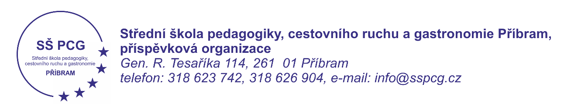

Vzdělávací program: 78-42-M/03 Pedagogické lyceum, ŠVP Pedagogické lyceum

MATURITNÍ PRÁCE
(velikost písma 20, písmena VELKÁ a TUČNÁ)

NÁZEV PRÁCE
(velikost písma 18, písmena VELKÁ a TUČNÁ)

Vedoucí práce: Autor:
Mgr. Petra Nová Marie Pokorná
(velikost písma 14, tučně) (velikost písma 14, tučně)

Příbram 2027
(velikost písma 14, tučně)
ČESTNÉ PROHLÁŠENÍ (Nadpis 1: 16 b, tučně, velká písmena)

Čestně prohlašuji, že maturitní práci jsem vypracovala samostatně, neporušila jsem autorský zákon a použitou literaturu jsem uvedla na příslušném místě.

Příbram 15. 3. 2027 ……………………………
Marie Pokorná

Metodická poznámka:
Je nutné dodržet jednotnou formulaci a úpravu čestného prohlášení takto vč. podpisu:
- píše se ve spodní třetině listu na samostatnou stranu;
- má zabezpečit zodpovědnost autora práce za originalitu díla;
- musí být po vytištění ručně podepsané, bez podpisu nemá výpovědní hodnotu.

PODĚKOVÁNÍ (Nadpis 1: 16 b, tučně, velká písmena)
Ráda bych poděkovala vedoucí své maturitní práce, paní Mgr. Jiřině Novotné, za odborné vedení, cenné rady a čas, který mi věnovala při zpracování této práce.

Chtěl bych poděkovat svému vedoucímu maturitní práce, panu Ing. Václavu Zelenkovi, za odborné vedení, cenné rady a připomínky, které mi během zpracování práce poskytoval, a za čas věnovaný konzultacím.

Metodická poznámka:
Poděkování není povinné:
- píše se v poslední třetině na samostatnou stranu;
- poděkování se vyjadřuje pouze vedoucí/mu práce.

ANOTACE (Nadpis 1: 16 b, tučně, velká písmena)
Anotace je krátký text, který shrnuje hlavní cíl, obsah a výsledky maturitní práce. Má za úkol zaujmout potenciálního čtenáře a informovat ho o tom, co ho čeká v celé práci. Anotace by měla být napsána souvisle a jasně. Obvykle má rozsah 100–150 slov.

Klíčová slova
3–5 slov oddělených středníkem

ANNOTATION (16 b, tučně, velká písmena)
předklad anotace do anglického jazyka

Keywords
překlad klíčových slov do anglického jazyka

OBSAH (16 b, tučně, velká písmena)
- Při použití stylů pro nadpisy jednotlivých kapitol vytvoříme v textovém editoru automatický obsah.
- Karta Reference/Obsah.

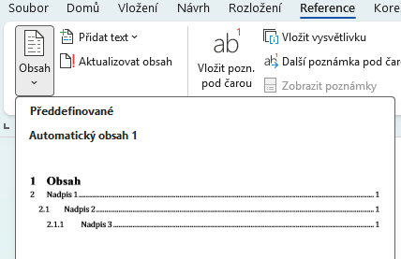

- Vygenerovaný obsah lze v případě potřeby naformátovat na požadovaný font písma.
- Doporučujeme na závěr aktualizovat čísla stránek.

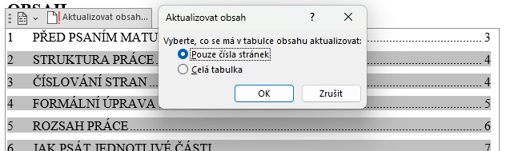

SEZNAM ILUSTRACÍ A TABULEK (Nadpis 1: 16 b, tučně, velká písmena)
Tabulka 1 – Členění cestovního ruchu podle Ministerstva pro místní rozvoj. 11

Graf 1 – Vinařské oblasti v ČR. 13
Graf 2 – Chmelařské oblasti v ČR. 18

Mapa 1 – Svatá Hora – nám. T. G. M. 18

Metodická poznámka:
- Každý obrázek, tabulka, graf nebo mapa musí mít uvedeno číslo a zdroj.
- Obrázky, tabulky, grafy a mapy lze uvádět v teoretické i praktické části práce nebo v přílohách.
  - Každý obrázek, tabulka, graf nebo mapa musí být opatřena popiskem, který se uvádí nad příslušným objektem (vel. 12 b, tučně, barva písma černá). Za popiskem se uvede odkaz na poznámku pod čarou. (vel. 10 b), ve které je uveden zdroj.
  - Příslušné objekty se označují a číslují jednotně podle pořadí, v jakém jsou v textu uvedeny. (Tabulka 1, Tabulka 2, Graf 1, Graf, 2, Graf 3, Mapa 1, Mapa 2, …)

1) Karta Reference/Skupina nástrojů Titulky/Vložit titulek
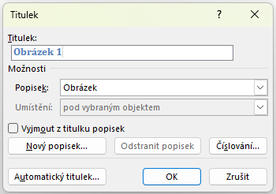

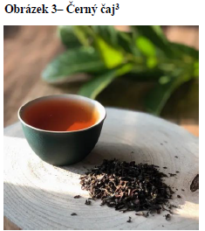

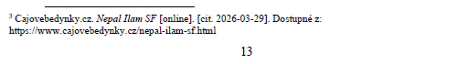
2) Karta Reference/Skupina nástrojů Titulky/Vložit seznam obrázků
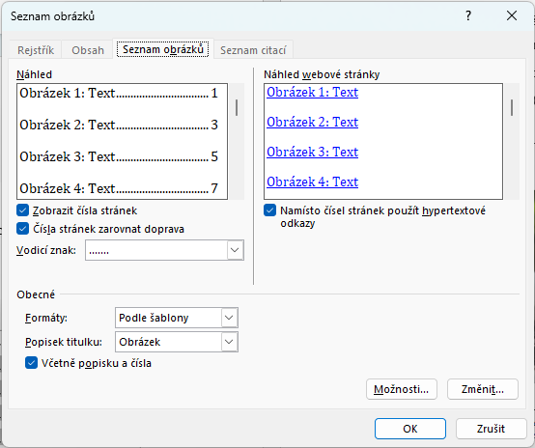

CITACE – POSTUP

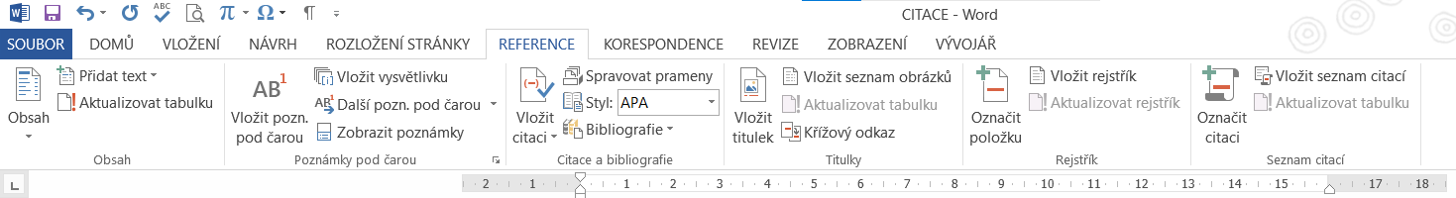
1) Za text, který citujeme, vložíme odkaz na poznámku pod čarou. (karta REFERENCE/Vložit poznámku pod čarou).

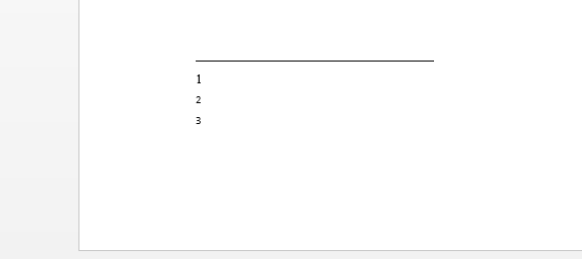
2) Za citovaným textem se zobrazí číslo v horním indexu. Číslování poznámek pod čarou je průběžné a postupně se zvyšuje. Na stejné stránce se pod textem vytvoří vodorovná čára a pod ní prostor pro uvedení citace.

3) Citaci v poznámce pod čarou píšeme vel. 10 b. Uvádíme základní informace o citovaném zdroji:
- citujeme pomocí webové stánky www.citace.com (viz dokument PŘÍKLADY CITACÍ),
- literární zdroj: alespoň Autor. Název. Rok. Konkrétní strana, ze které čerpáme.
- elektronický zdroj: Autor. Název. Online. Kdo publikoval. Rok. Url. [datum citace].
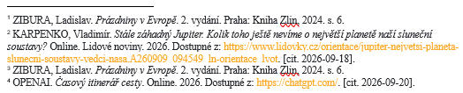
- AI zdroj: Název služby. Prompt. Online. Rok. Url. [datum citace].

4) V seznamu použité literatury uvádíme zdroje seřazené abecedně. Rozlišujeme literární a elektronické zdroje.

SEZNAM POUŽITÉ LITERATURY (Nadpis 1: 16 b, tučně, velká písmena)

Literární zdroje: (řazeno dle jména autora vzestupně)

- GIBILISCO, Stan. Statistika bez předchozích znalostí. Brno: Computer Press, 2009. ISBN 978-80-251-2465-9.
- KOTÝNKOVÁ, Magdalena a NĚMEC, Otakar. Lidské zdroje na trhu práce: vývoj a tendence v souvislosti se vstupem České republiky do EU. Praha: Professional Publishing, 2003. ISBN 80-864-1948-7.
- ZIBURA, Ladislav. Prázdniny v Evropě. 2. vydání. Praha: Kniha Zlin, 2024. ISBN 978-80-7662-746-8.

Elektronické zdroje: (řazeno dle jména autora vzestupně)

- ČESKO. Proměny věkového složení obyvatelstva. Online. ČESKÝ STATISTICKÝ ÚŘAD. 20219. Dostupné z: https://www.czso.cz/csu/czso/ promeny-vekoveho-slozeni-obyvatelstva-cr-2001-2050. [cit. 2019-04-15].
- ČESKO. Dlouhodobý záměr vzdělávání a rozvoje vzdělávací soustavy České republiky na období 2015 – 2020. Online. ČESKO. MINISTERSTVO ŠKOLSTVÍ, MLÁDEŽE A TĚLOVÝCHOVY. 2015. Dostupné z: http://www.msmt.cz/file/35167_1_1.
[cit. 2026-09-18].
- IDNES.CZ, ČTK. Nobelovu cena jde vědcům za stavbu molekul jako lego pomocí „click“ chemie. Online. MAFRA, A.S. IDNES.cz. 2022. Dostupné z: https://www.idnes.cz/technet/veda/nobelova-cena-chemie-svedsko-oceneni-medaile.A221005_113429_zahranicni_dtt. [cit. 2026-09-18].
- OPENAI. Časový itinerář cesty. Online. 2026. Dostupné z: https://chatgpt.com/. [cit. 2026-09-20].

SEIFERTOVÁ, V. a kol. Průvodcovské činnosti. Praha: Grada, 2013. s. 12.
IDNES.CZ, ČTK. Nobelovu cena jde vědcům za stavbu molekul jako lego pomocí „click“ chemie. Online. MAFRA, A.S. IDNES.cz. 2022. Dostupné z: https://www.idnes.cz/technet/veda/nobelova-cena-chemie-svedsko-oceneni-medaile.A221005_113429_zahranicni_dtt. [cit. 2026-07-08].

